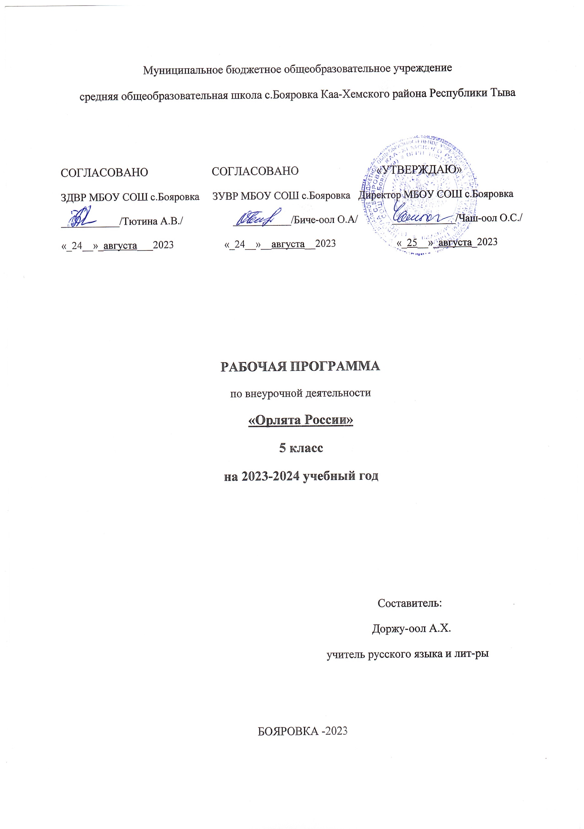

6. Программа внеурочной деятельности «Ты, я, он, она – вместе целая страна». 5 класс. (общекультурное направление)

Пояснительная записка

Программа внеурочной деятельности «Ты, я, он, она – вместе целая страна» для учащихся 5 классов разработана на основе:
- Федерального закона от 29.12.2012 № 273-ФЗ «Об образовании в Российской Федерации»;
- Федерального государственного образовательного стандарта основного общего образования, утверждённого приказом Министерства образования и науки Российской Федерации от 17 декабря 2010 года № 1897 (в редакции приказа Минобрнауки от 29.12 2014 № 1644);
- планируемых результатов основного общего образования;
- требований к оснащению образовательного процесса в соответствии с содержательным наполнением учебных предметов федерального компонента государственного образовательного стандарта (Приказ Минобрнауки России от 04.10.2010 г. N 986 г. Москва);
- СанПиН, 2.4.2.2821-10 «Санитарно-эпидемиологические требования к условиям и организации обучения в общеобразовательных учреждениях» (утвержденные постановлением Главного государственного санитарного врача Российской Федерации 29.12.2010 г.
№189);
Предлагаемая программа занятий способствует развитию интереса к познанию себя и направлена на личностное развитие, создание основы для самостоятельной реализации учебной деятельности, обеспечивающей социальную успешность, саморазвитие и самосовершенствование.
Целью курса является формирование ценностного отношения к труду, бережливости, умение жить в социуме, конструктивное отношение к другим людям, быть предприимчивым и инициативным, отстаивать собственные интересы, самостоятельно принимать решения, воспитание многогранной личности, способной к саморазвитию, самовоспитанию, самообучению.

Задачи в области воспитания:
- развить нравственную, волевую и эстетическую сферы личности;
- формировать веру ребенка в себя;
- формировать умения самовоспитания и самосовершенствования;
- создавать воспитательную среду, стимулирующую у учащихся потребности в самосовершенствовании и постановки целей;
- формировать устойчивую мотивации к учению как к жизненно важному процессу.
Задачи в области психического развития:
- выявить интересы, склонности и способности подростка;

- формировать умения управления собой, саморегуляции;
- познакомить с приемами целеполагания и планирования деятельности.

Задачи в области социализации:
- формирование высоконравственного отношения личности к себе (самоуважение, достоинство, честь, совесть) и к миру (гуманистическое, демократическое, диалектическое, экологическое мышление);
- формировать познавательную активность учащихся, ценностного отношения к труду, бережливости, привычки к здоровому образу жизни;
- формировать умение жить в социуме, конструктивное отношение к другим людям, чувства «МЫ» - единого целостного коллектива, чувства сопереживания, содействия, сочувствия, сотрудничества,
- формирование умения быть самостоятельным, самостоятельно принимать решения;
- развивать коммуникативные умения учащихся;
- развивать личностные качества, отвечающие требованиям информационного общества.

Место курса внеурочной деятельности «Ты, я, он, она – вместе цела страна» в учебном плане

На изучение курса внеурочной деятельности «Ты, я, он, она – вместе целая страна» в 5 классе согласно учебному плану отводится 1 час в неделю (всего34 часа в год).

Прогнозируемые результаты освоения содержания курса внеурочной деятельности «Ты, я, он, она – вместе целая страна».

Результатом работы по данной программе является приобретение подростком чувства уверенности в себе, стремление созидать и узнавать новое; приобретение навыков успешного взаимодействия с одноклассниками и учителями.
По итогам освоения программы внеурочной деятельности «Жизненные навыки» обучающиеся должны достичь трёх уровней результатов.
Результаты первого уровня (получение школьниками социально значимых знаний):
- усвоение представлений об организации собственной творческой, культурной и духовной жизни в различных сферах и ситуациях;
- осознание общепринятых ценностей;
- оценка своих способностей и потребностей.
- знать стратегии поведения в конфликте;
- знать способы саморегуляции, доступные возрасту.
Результаты второго уровня (развитие социально значимых умений, личностных качеств):
- уметь свободно участвовать в дискуссии;

- уметь сотрудничать со сверстниками и взрослыми;
- иметь навыки самопознания, доступные возрасту;
- иметь навыки саморегуляции, соответствующие возрасту;
- владеть навыками конструктивного общения.
Результаты третьего уровня (зрелый уровень самосовершенствования):
- получение опыта самостоятельного действия;
- овладение потенциалом межличностного взаимодействия в разных сферах культурной и общественной жизни;
- приобретение умений представить собственные проекты сверстникам, родителям (законным представителям), учителям.
Критериями эффективности занятий при этом выступают: повышение уверенности в себе и своих возможностях; расширение кругозора учащихся, участие в самоуправлении и общественно полезной деятельности.

Личностные, метапредметные результаты освоения курса

Личностными результатами изучения курса являются:
- уважительное отношение к родному дому, к школе, городу;
- толерантное отношение к окружающему социуму;
- профилактика здорового образа жизни;
- осознанное отношения к профессиональному самоопределению;
- развитие социальной культуры учащихся;
- формирование коммуникативыных навыков, способствующих воспитанию многогранной личности, способной к саморазвитию, самовоспитанию, самообучению.
Метапредметным результатами изучения курса является формирование универсальных учебных действий (УУД). Регулятивные УУД:
- принятие и сохранение учебной задачи;
- овладение навыками самоконтроля в общении со сверстниками и взрослыми;
- определение и формулировка цели деятельности на занятии с помощью педагога;
- определение плана выполнения заданий внеурочной деятельности;
- осознание своих трудностей и стремление к их преодолению;
- умение адекватно воспринимать предложения и оценку других людей;
- умение справляться со страхами, обидами, гневом;
- умение быть способным к мобилизации сил и энергии, к волевому усилию (к выбору в ситуации мотивационного конфликта) и преодолению препятствий.

Познавательные УУД:
- умение распознавать и описывать свои чувства и чувства других людей с помощью педагога-психолога;
- исследование своих качеств и своих особенностей;
- рассуждение, построение логических умозаключений;
- структурирование знаний;
- моделирование ситуаций (преобразование объекта из чувственной формы в пространственно-графическую или знаково- символическую модель) с помощью преподавателя;
- сравнивание предметов, объектов: нахождение общего и различий;
- группирование объектов на основе существенных признаков;
- самостоятельное формулирование проблемы;
- самостоятельное нахождение способов решения проблем творческого и поискового характера;
- осуществление поиска и выделения необходимой информации;
- осуществление контроля и оценки процесса и результатов деятельности.
Коммуникативные УУД:
- умение доверительно и открыто говорить о своих чувствах;
- планирование учебного сотрудничество с преподавателем и сверстниками – определение цели, функции участников, способов взаимодействия;
- умение работать в паре и в группе, управлять поведением партнера – оценивать, контролировать и корректировать действия партнера;
- выполнение различных ролей;
- умение слушать и слышать других ребят;
- умение отстаивать свою позицию в коллективе, противостоять давлению сверстников;
- умение с достаточной полнотой и точностью выражать свои мысли в соответствии с задачами и условиями коммуникации;
- умение задавать вопросы, проявляя инициативное сотрудничество в поиске и сборе информации;
- разрешение конфликтов, выявление проблем, нахождение и оценивание альтернативных способов разрешения конфликта.

Тематический план

№ п/п | Название темы | Количество часов
1. | Социальные практики. | 3
2. | Сделаем вместе. | 4
3. | Толерантное отношения в многонациональном государстве. | 2
4. | Коллективно – творческое дело в рамках народных традиций. | 10
5. | Путешествие по Рязани. | 2
6. | Кем быть? | 8
7. | Никто не забыт – ничто не забыто. | 5
 | Всего | 34

Содержание курса внеурочной деятельности «Ты, я, он, она – вместе целая страна»

Раздел I. Социальные практики. (3 ч)
Социальные практики. Что это?
Коллективное творческое дело «Путешествие к Даниле-мастеру» Образ вашего «Я».

Раздел II. Сделаем вместе. (4 ч) Социальный проект «Сделаем вместе». Социальный проект «Сохраним лес».
Коллективно-творческое дело: участие в акции «Добром сердец растопим лед». Музыка моей души.

Раздел III. Толерантное отношения в многонациональном государстве. (2 ч)
Конференция «Мы – дети большой страны».
Встреча с работниками детской городской библиотеки по теме «День народного Единства. История праздника».

Раздел IV. Коллективно – творческое дело в рамках народных традиций. (10 ч)
Операция «Кормушка».
Театрализованная игра «Теремок, теремок».
«Моя мама – лучшая на свете». Интерактивная игра «Стоп! СПИД!». Социальный проект «Письмо в 1942 год».
Конференция «Конституция – основной закон Российской Федерации». Социальный проект «Подарок ветерану».
Фестиваль детского творчества «Новый год в странах мира». Рождественские святки.
Я имею право.

Раздел V. Путешествие по Рязани.(2 ч)
Заочное путешествие по Рязани. «Мой красивый город Рязань».
«С.А. Есенин – человек эпохи».

Раздел VI. Кем быть? (8 ч)
Кем быть?
«Есть такая профессия - Родину защищать». Широкая Масленица.
Фестиваль «Есть женщины…».
Конференция «21 марта – День Земли». Сказка на новый лад.
Акция «Скворечник».
Акция «Здоровье – мое богатство».

Раздел VII. Никто не забыт – ничто не забыто. (5 ч)
Викторина «Космос далекий и близкий». КТД «Зеленый росток».
«Никто не забыт – ничто не забыто». Песни о войне.
Народные промыслы России.

Тематическое планирование

№ п/п | Тема занятия | Количество часов | Основные виды деятельности учащихся
1 | 2 | 3 | 4
РАЗДЕЛ I. Социальные практики (3 ч)
1. | Социальные практики. Что это? | 1 | Вводное занятие.
2. | Коллективное творческое дело «Путешествие к  Даниле-мастеру» | 1 | Экскурсия в «Клинское подворье» - знакомство с народными ремеслами.
3. | Образ вашего «Я». | 1 | Упражнение «Знаете ли вы свою внешность». Самостоятельная работа.
РАЗДЕЛ II. Сделаем вместе (4 ч)
4. | Социальный проект «Сделаем вместе». | 1 | Уборка пришкольной территории.
5. | Социальный проект «Сохраним лес» | 1 | Беседа о проблеме сохранения лесных ресурсов. Сбор макулатуры
6. | Коллективно-творческое дело: участие в акции  «Добром сердец растопим лед» | 1 | Изготовление подарков ко Дню пожилого человека
7. | «Музыка моей души» | 1 | Беседа о знаменитом композиторе – земляке П.И.Чайковском. Конкурс рисунков.
РАЗДЕЛ III Толерантное отношение в многонациональном государстве (2 ч)
8. | Конференция «Мы – дети большой страны» | 1 | Обсуждение проблем толерантного отношения в многонациональном государстве. Круглый стол с применением мультимедийных приложений.
9 | Встреча с работниками детской городской  библиотеки по теме «День народного Единства.  История праздника» | 1 | Экскурсия в детскую библиотеку, приуроченная ко Дню народного единства.
РАЗДЕЛ IV Коллективно – творческое дело в рамках народных традиций (10 ч)
10 | Операция «Кормушка» | 1 | Изготовление оригинальных кормушек для птиц из подручного материала..
11 | Театрализованная игра «Теремок, теремок». | 1 | Коллективно – творческое дело по формированию здорового образа жизни.
12 | «Моя мама – лучшая на свете» | 1 | Коллективный проект ко Дню матери. Подготовка презентаций, творческих номеров.
13 | Интерактивная игра «Стоп! СПИД!» | 1 | Игра, направленная на формирование знаний о заболевании СПИДом, мерах предосторожности и профилактике заболевания. С использованием мультимедийных приложений.

14 | Социальный проект «Письмо в 1942 год» | 1 | Коллективный проект по изучению исторических событий 1942 года.
15 | Конференция «Конституция – основной закон Российской Федерации». | 1 | Конференция с использованием мультимедийных приложений.
16 | Социальный проект «Подарок ветерану». | 1 | Изготовление подарков ветеранам педагогического труда Подготовка поздравлений с Новым годом и Рождеством для учителей школы.
17 | Фестиваль детского творчества «Новый год в  странах мира». | 1 | Конкурс поделок и костюмов.
18 | Рождественские святки. | 1 | Коллективно – творческое дело в рамках народных традиций.
19 | Я имею право. | 1 | Встреча с полномочным представителем участников образовательного процесса  школы.
РАЗДЕЛ V Путешествие по Рязани (2 ч)
20 | Заочное путешествие по Рязани. «Мой красивый  город Рязань» | 1 | Виртуальная экскурсия по родному городу.
21 | «С.А. Есенин – человек эпохи». | 2 | Беседа о поэте – его творчестве с применением мультимедийных приложений.
РАЗДЕЛ VI Кем быть? (8 ч)
22 | Кем быть? | 1 | Защита проектов о профессиях современного общества.
23 | «Есть такая профессия -Родину защищать» | 1 | Встреча с представителями воинской части г. Рязани
24 | Широкая Масленица. | 1 | Коллективно – творческое дело Масленичные гуляния.
25 | Фестиваль «Есть женщины…» | 1 | Фестиваль литературного творчества о красоте, любви, материнстве.
26 | Конференция «21 марта – День Земли» | 1 | Конференция с применением мультимедийных приложений.
27 | Сказка на новый лад. | 1 | Коллективно-творческое дело ко Дню театра: инсценировка сказки.
28 | Акция «Скворечник» | 1 | Коллективно-творческое дело по изготовлению и развешиванию скворечников.
29 | Акция «Здоровье – мое богатство» | 1 | Игра – соревнование.
РАЗДЕЛ VI. «Никто не забыт – ничто не забыто» (5 ч)
30 | Викторина «Космос далекий и близкий» | 1 | Игра – викторина.
31 | КТД «Зеленый росток» | 1 | Коллективно- творческое дело по посеву семян цветов для школьных клумб.
32 | «Никто не забыт – ничто не забыто» | 1 | Конференция с использованием мультимедийных приложений.
33 | Песни о войне. | 1 | Разучивание песни эпохи войны.
34 | Народные промыслы России. | 1 | Фестиваль народного творчества в рамках празднования Дня славянской письменности и культуры. Изготовление поделок.

Учебно-методическое и материально-техническое обеспечение курса внеурочной деятельности

«Ты, я, он, она – вместе целая страна»

Учебно-методическое обеспечение

- В.Д. Григорьев, П.В. Степанов «Внеурочная деятельность школьников. Методический конструктор», / М.: Просвещение, 2012.
- Марковская, И.М. Тренинг взаимодействия родителей с детьми / И.М. Марковская. - Санкт-Петербург: Речь, 2000. – 150 с.
- Родионов, В.А. Я и другие. Тренинги и социальные навыки / В.А. Родионов. - Ярославль: Академия развития, 2001. – 224 с.
- Солдатова, Г.У. Жить в мире с собой и другими. Тренинг толерантности для подростков. / Г.У.Солдатова. - М.:Генезис,2000.–112 с.
- Сартан, Г.Н. Тренинг самостоятельности у детей / Г.Н. Сартан. – М.: ТЦ Сфера, 2002. – 128 с.
- Смид, Р. Групповая работа с детьми и подростками / Р. Смид. - М.: Генезис, 2000. – 272 с.
- Фопель, К. Как научить детей сотрудничать? Психологические игры и упражнения. 1,2,3.4ч. / К. Фопель. - М.: Генезис, 2001. – 160с.

Материально-техническое обеспечение:

- кабинет для индивидуальной и групповой работы;
- мультимедийные (цифровые) средства (ноутбук, проектор, экран)

